



方案名称： 仿生人能梦见电子羊吗？

小组名称： 罗布乐思会梦见电子羊吗？

|  |  |
| --- | --- |
| 小组成员 | 分 工 |
| 朱贝铭 | 美术+程序 |
| 杨 凡 | 美术 |
| 何子欣 | 程序 |
| 淦 丹 | 文案+策划 |
| 崔 傲 | 策划 |

二〇二二年七月

目 录

1选题背景、目的和意义 1

1.1选题背景 1

1.2选题目的 1

1.3选题意义 2

2设计方案 2

2.1剧情设计 2

2.2游戏亮点 2

2.3玩家画像 3

2.4游戏化设计策略 3

2.5具体设计 3

2.6预测应用效果 5

3小组分工及开发进程 6

3.1小组分工 6

3.2进程规划 6

4正式上线作品网址 6

5 参考资料和致谢 6

5.1 参考资料： 6

5.2 致谢 7

**仿生人能梦见电子羊吗？**

# 1选题背景、目的和意义

## 1.1选题背景

人工智能这个话题对于当下的我们是一个既旧又新的话题，旧在于早在几十年前，各类书籍、电影、游戏作品已经对这个时代进行了展望与想象。新在于时至今日，这个时代距离我们越来越近，人工智能已经逐渐开始在各个领域融入进了我们的生活，因此对于人工智能相关知识的科普有助于帮助现实生活中的人们了解这个即将到来的新时代，能在今后的生活中更好的融入人工之智能的生活以及借助人工智能技术更便捷的生活。该游戏以人工智能话题作为主线，旨在通过游戏向玩家科普人工智能（尤其是仿生人方面）在各个领域应用的相关知识。

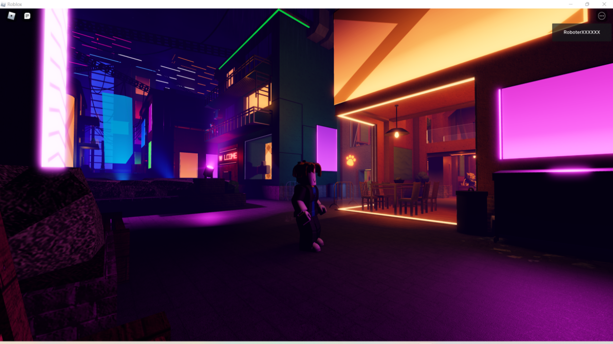

图1 场景

## 1.2选题目的

从【教育层面】来帮助玩家更加了解人工智能（仿生人）的产生， 影响，对生活的意义以及危害；而在【生活层面】，则帮助玩家通过游戏来对现实意义进行反思人类与仿生人的共存之道：随着科技的进步，仿生人被人类发明出来从事一些工作和活动，这大大的便利了人类的生活。但久而久之，人类和仿生人的共存出现了一定的问题：例如人类开始有担心人工智能有自己的思想，甚至替代人们。想要避免被仿生人“替代”（工作和生活层面）、仿生人是否应该有权利、仿生带来的伦理问题如何解决等。 这个游戏将从仿生人（AI）和人类的不同视角出发， 帮助人们更好地认识AI这一存在，以及人类与之需要达成的平衡状态。

人类对科技的应有态度：科技虽然带给人们便利， 但是也多了很多值得思考的风险。当便利变成了被驱使的表象，人类该何去何从？游戏的结局通过不同的结局选择带来不同的答案，可以更深入的让玩家思考科技带来的利与弊。 揭露人工智能在未来可能带来的问题：通过知识性的学习更能了解人工智能的前世今生以及未来发展。 尽管很多玩家在生活中接触不到人工智能的系统知识， 但是科技伴随着每个人的一生。 所以通过这样的解密小游戏，可以帮助玩家更加深入的了解人工智能，以及预测其在未来可能带来的争议。

## 1.3选题意义

帮助玩家更加了解人工智能所带来的影响与危害， 从而对现实生活反思。

# 2设计方案

## 2.1剧情设计

【游戏的开始】我，苏醒在一片土地上，面前一片狼籍。打开自己的身份牌显示【最后的小队-编号2203】，向前走去有一个邮筒，里面闪烁着一封信，来自【妈妈】，【妈妈】在信中介绍了这座小城是如何变得越来越好的。（彩蛋设置：下面有一个玩家注册游戏的时间点日期， 但是在游戏中选择模糊化处理）而我却什么都想不起来了，将【妈妈】的信收起来，向前走，碰到一个【电脑】，上面写着【你是否想要唤起自己的记忆】，点击之后一阵白光，进到了一个岔路口。

【故事的结局】：玩家自己其实并不是仿生人，而是【最后的人类】。 在被仿生人的一步步控制中逐渐被洗脑， 在故事的结局玩家需要作出选择 （对抗&服从）。而这直接影响人类&仿生人的命运。

## 2.2游戏亮点

【结局多样性】不同的结局触发，对现实生活的不同反思意义。

【解谜趣味性强】： 结合空间探索&解密&趣味问答&剧情对话，将多种游戏玩法融合起来，丰富游戏体验。增加玩家的趣味。

【角色代入与扮演】：通过第一人称（我）的视角进行整个剧情的推进推理， 逐步发现自己其实并不是仿生人， 而是在仿生人统治世界的背后最后幸存的人类， 增加自己的代入感，并且加强自己的反思选择的多重关卡和结局。

## 2.3玩家画像

## 尽管人们从出生开始就无法避免科技的使用，但该游戏主要面向群众是会使用/操作/依赖 人工智能的人群，故婴幼儿不符合该群体。所以玩家年龄设置在12岁以上，被人工智能/现代科技影响生活的青少年和中老年。

## 2.4游戏化设计策略

游戏核心玩法：场景探索&解谜推理&剧情发展及反思

成就设置：游戏总共设置为6个关卡， 没完成一个关卡得到对应的成就奖章。 例如：第一关是【认知】，玩家通过这一关之后意味着玩家初步了解了人工智能（仿生人）的基本操作； 最后一关是【抉择】，玩家通过这一关之后意味着玩家以及意识到了仿生人的真相，是时候对自己的结局做出选择。 通过【成就徽章】的设置， 不仅划分了每个阶段玩家的认知， 同时每达成一个成就满足也能完成玩家的期望效应，为玩家增加了成就感， 激发打通不同结局以及得到所有成就完成游戏的动力。

**游戏运用到的玩家心理模型：**

探索者：根据向导的提示不断地探索未知的关卡。关卡中有仿生人知识供玩家探索。

成就者：关卡设置难度系数，玩家克服挑战积累成就，将激励玩家有一个更加清晰的目标，使得玩家全身心投入于游戏中，创造 “心流”。

**八角行为分析**：

史诗意义与使命感：

使命担当是人类永恒的主题。这一重大的意义将会赋予玩家使命感。

## 2.5具体设计

**过往游戏参考：**糖豆人 & 人类一败涂地： 玩家形象的设置

注：在最后的版本中策划选择使用**像素形象**作为玩家主角。

我的世界：死亡循环：循环中不断的重复学习

奥伯拉丁的回归：解密&叙事&回溯，以及后期关卡规划

史丹利的预言：人工智能试图控制人类的游戏，现实意义参考

**叙事设计:**游戏所处的时空是2032年，仿生人【我】失忆醒来，躺在一大片废墟上。 得知自己的世界已经被摧毁， 而我是幸存的为数不多的仿生人。 我希望了解自己的曾经， 所以展开的一条探索之路。

**玩法机制:** 场景探索&解谜推理&剧情发展及反思

**美术风格:** 赛博风 科技风

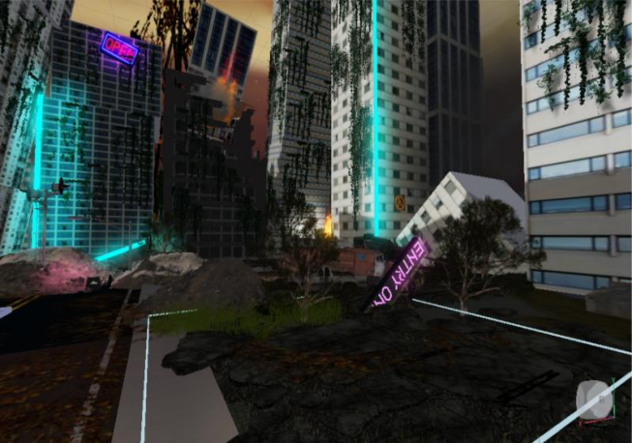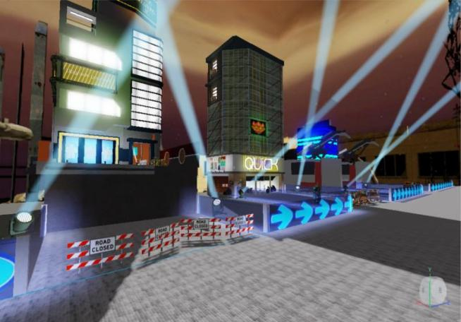

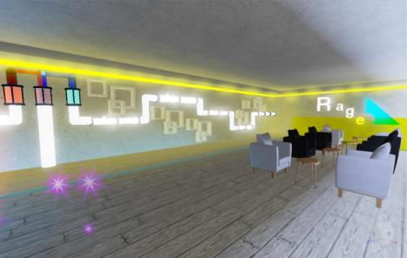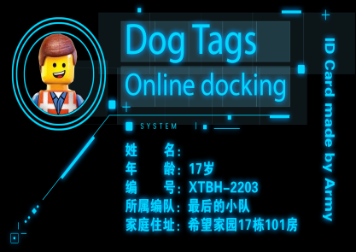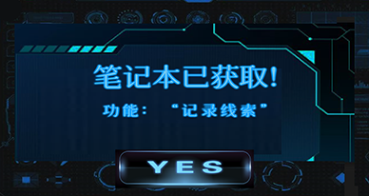场景搭图简洁大气，通过黑色、蓝色 、紫色的光效变化衬托，仿佛置身未来空间。充满现代中国风的繁华霓虹街景，环境恶化被缭绕烟雾笼罩的城市一角，对“2032未来城”的独特想象。打造赛博朋克风格的游戏实景。通过光源来塑造光线影像，提供给玩家一种完全不同的视觉感受。

室内空间及玩家游戏操控，未来科技感十足。从概念设计入手打造独特美学视觉风格，可以引发了玩家对游戏的无限想象。美术设计立足游戏内核，为游戏的整体构架真实视觉空间。

**音乐设计：**未来科技感类特效音、煽情音乐、欢快音乐等

**关卡设计:** 该游戏总共涉及6个关卡以及结局关，每一关都是对人工智能&仿生人的更深一步接触了解。

【开端】&【认知】：这两个关卡是关于人工智能的一些初步介绍， 涉及一些比较基础的问题和前世今生（关于历史/制造过程等等的一些问题），目的是为了让新手小白快速地上手，给到一些背景提要。 难度：**

【成长】&【沉迷】：一些伴随着科技的发展， 所带来的利与弊 （成长是利沉迷是弊），主要涉及一些对人类生活的影响。 难度：***

【觉醒】&【生存】关于ai逐渐觉醒渗透人类生活的方方面面。进行更高度的提问。以及一些仿生人的特点和更加详细的剖解， 为玩家意识到自己的行为有悖于仿生人的行为（自己其实是人类）做铺垫。 难度：*****

**游戏不同结局设置:**

**选项一：**希望之路: 发现自己是为数不多的最后的人类， 但是已经无力回天。决心找到更多的人类伙伴一起踏上【寻找新的家园】的路（暗示着在人工智能掌握社会之后的无力回天，但是为了游戏剧情合理化，只能找寻新的家园的路） 。

**选项二：** 孤勇之战：设置最终关卡与仿生人boss决斗 （加强所有问题难度）【胜利】： 摧毁所有的仿生人，夺回属于自己的城市，并且会在这座城市继续建造生存下去。 【失败】： 回到结局选择节点重新进行选择。

**选项三：** 何处为家：选择回到最初的家，为了仿生人父母站出来，未来可能会被消灭，可能会被抓去做研究，但为了父母觉得应该承担起责任。“这是我和你们不一样的地方”。

## 2.6预测应用效果

揭露人工智能未来可能带来的问题：通过知识性的学习更能了解人工智能的前世今生以及未来发展，尽管很多玩家在生活中接触不到人工智能的系统知识， 但是科技伴随着每个人的一生。 通过游戏的形式可以更加深入的了解人工智能以及其在未来可能带来的争议， 以及对自己的现实反思。

# 3小组分工及开发进程

## 3.1小组分工

**朱贝铭**  ***上海戏剧学院*** *976142635@qq.com*

负责工作：组长、负责统筹全组、学习引擎场景制作、录入剪辑视频等。

**杨 凡**  ***忻州职业技术学院*** *yangfan888868@shou.com*

负责工作：美术、绘制UI、完成策划案初稿。

**何子欣 中国地质大学（武汉）** sabrinahoidg@qq.com

负责工作：程序、学习lua语言基础、游戏机制编程、完成游戏执行版本，bug调试等。

**淦 丹 *上海外国语大学*** *viroscaym@163.com*

负责工作：策划（剧情文案设计以及信息检索，对应结局的撰写） 完成敲定策划案、与程序美术的沟通、主要负责制作讲演PPT。

**崔 傲** ***香港理工大学*** *[suncocui@163.com](mailto:suncocui@163.com)*

负责工作：策划（关卡&剧情设计和场景需求点完善） 修改策划案、与程序美术的沟通、参与制作讲演PPT。

## 3.2进程规划

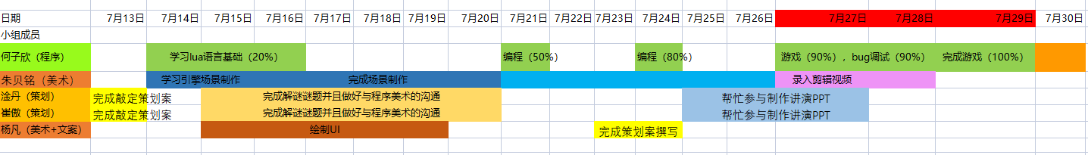

# 4正式上线作品网址

## 5 参考资料和致谢

## 5.1 参考资料**：**

* <http://www.360doc.com/content/19/0731/19/40280294_852238971.shtml>
* <https://baike.baidu.com/item/%E6%9C%BA%E6%A2%B0%E4%BC%A6%E7%90%86%E5%AD%A6/8692799?fr=aladdin>
* <https://mp.weixin.qq.com/s/m3aZozQZommvTb-yPAbc6w>
* <https://baike.baidu.com/item/%E4%BB%BF%E7%94%9F%E4%BA%BA/5142593?fr=aladdin>
* <https://baike.baidu.com/item/%E4%BA%BA%E5%B7%A5%E6%99%BA%E8%83%BD/9180?fr=aladdin>
* Alovisi, Elia. Beyond narration: The Stanley Parable as a narrative sandbox experience. Diss. Dissertation, UCL Institute of Education, 2015.
* Mateas, Michael. "Expressive AI: Games and Artificial Intelligence." DiGRA Conference. 2003.
* Lee, Raymond ST. "AI and Self-consciousness." Artificial Intelligence in Daily Life. Springer, Singapore, 2020. 349-368.
* Pais-Vieira, Carla, Erik A. Wing, and Roberto Cabeza. "The influence of self-awareness on emotional memory formation: an fMRI study." Social Cognitive and Affective Neuroscience 11.4 (2016): 580-592.
* Adams, Ernest. Fundamentals of game design. Pearson Education, 2014.

## 5.2 致谢

感谢策划老师周荣华以及程序老师李林枫在游戏设计中提供的所有建议和帮助

感谢北京大学暑期学校【游戏化创新思维】教师对游戏设计所提供的理论支持